# Forma canónica de Jordan

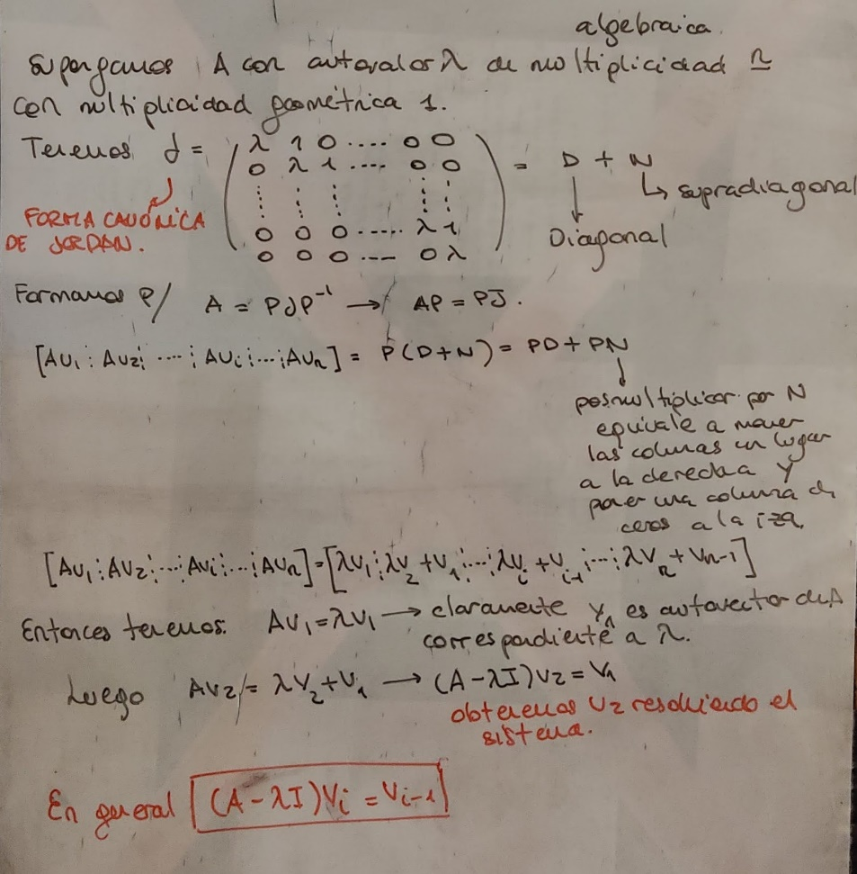

**NOTA**: De esta manera se puede obtener la matriz de transformación de una forma iterativa. Aunque cuando la matriz no se diagonalizable y tenga más de un solo autovalor hay que tener en cuenta que no todos serán unos en la supradiagonal.

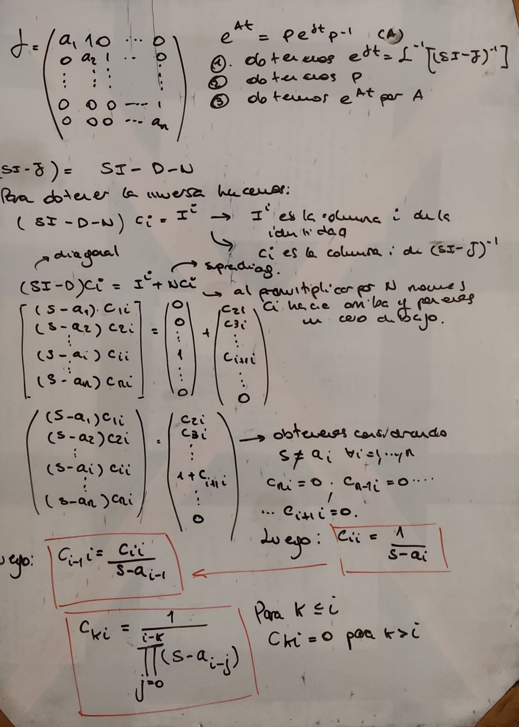

**NOTA**: De esta manera se puede obtener la inversa para luego obtener la forma exponencial

